1 |  | Zeg alleen aardige woorden tegen elkaar.
2 | 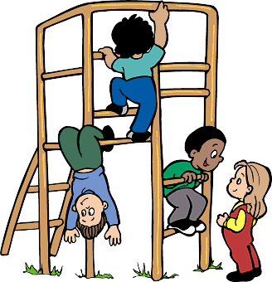 | Laat anderen meespelen.
3 | 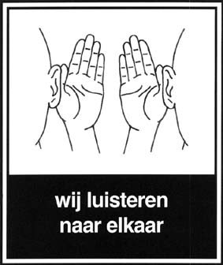 | Je luistert goed naar een ander
4 | 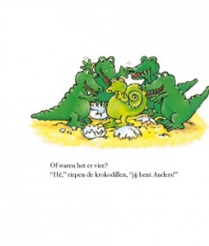 | Anders zijn is leuk!
5 | 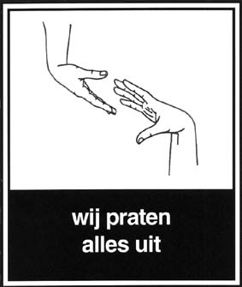 | Probeer een ruzie uit te praten
6 |  | Je helpt een ander
7 | 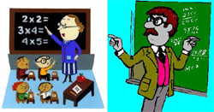 | Kun je het samen niet oplossen, dan ga naar de meester of juf

